| ***2º ASIR: ASGBD*** | **TAREA 13*:* TEMA 6 Instalación y Creación BD SQL SERVER**  **Ejercicios 6.1** | *Curso 2022-23*  *2ª Ev* |
| --- | --- | --- |
| *Nombre:* ***Marco Batista Calado*** | |

**EJERCICIOS:**

1. Para poder trabajar con el servidor SQL SERVER es necesario que los servicios locales correspondientes estén activados. Comprueba qué servicios han aparecido, su descripción y estado.

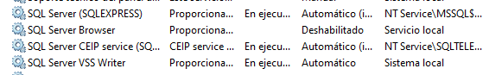

1. Crea una base de datos **BANCO** **con las mismas tablas y datos** que las tablas de Oracle.

(a partir del script de Oracle del Banco ve fijándote en las tablas y crealas)

**Database → New database**

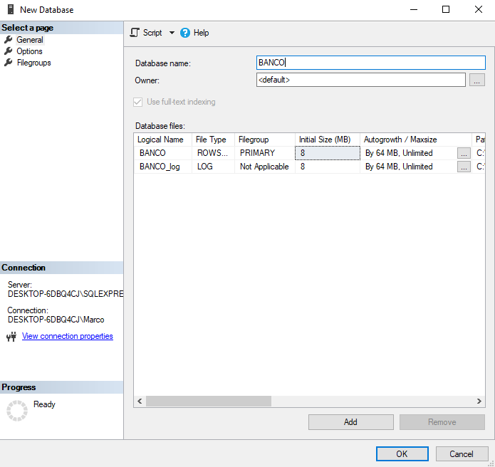

Necesitamos saber con qué tipos de datos trabajar para hacer las tablas

<https://docs.microsoft.com/es-es/sql/t-sql/data-types/data-types-transact-sql>

Como establecer la clave principal de una tabla

<https://docs.microsoft.com/es-es/sql/relational-databases/tables/create-primary-keys>

Como establecer una clave foránea en una tabla

<https://docs.microsoft.com/es-es/sql/relational-databases/tables/create-foreign-key-relationships>

1. Haz un pantallazo de cada una de las tablas para ver con qué columnas y claves han quedado.

**BANCO → tables → new → table**

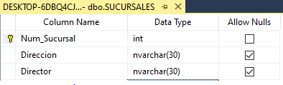

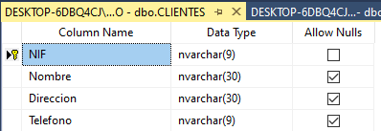

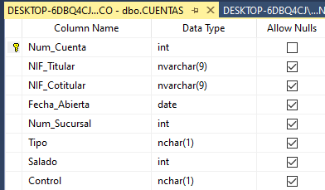

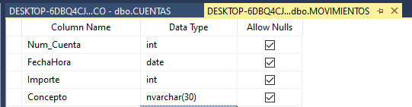**CONTROL Y ASIGNAR DOS CLAVES PRINCIPALES**

**BANCO → Database Diagrams → New → Añadir tablas**

1. Comprueba que tienes un diagrama como el siguiente: